Департамент образования Ярославской области

Региональный проект
«Реализация комплексной программы по развитию личностного потенциала»
Муниципальное общеобразовательное учреждение Константиновская средняя школа Тутаевского муниципального района

«Создание личностно-развивающей образовательной среды через внедрение персонализированного обучения как способа раскрытия личностного потенциала всех участников образовательных отношений»
годы реализации 2021-2024

Команда разработчиков:
Чепурна Е.П. директор школы;
Грамотинская С.Г. зам директора по УВР
Смирнова Ю.М. зам директора,
Бестужева В.В. педагог-психолог
……………………………………

Ярославль
2021

Паспорот Проекта
Наименование ОО | Муниципальное общеобразовательное учреждение Константиновская средняя школа Тутаевского муниципального района
Название проекта создания ЛРОС годы реализации | Создание личностно-развивающей образовательной среды через внедрение персонализированного обучения как способа раскрытия личностного потенциала всех участников образовательных отношений  Срок реализации 2021-2023 г.г.
2-3 тезиса, особенно ярко раскрывающие особенностипроекта | Персонализированное образование – способ проектирования и осуществления образовательного процесса, направленного на развитие личностного потенциала учащегося. Обучающийся выступает в качестве субъекта совместной учебной деятельности, имеет возможность строить свою индивидуальную траекторию, с тем чтобы в ней учитывались особенности его личности и потребности развития.
Исполнители проекта, состав проектной команды  ОО | Чепурна Е.П. директор школы;  Грамотинская С.Г. зам директора по УВР  Смирнова Ю.М. зам директора,  Бестужева В.В. педагог-психолог
Доминирующий тип ОС ОО в начале  проекта | Творческая и карьерная примерно равные соотношения
Состояние ключевых характеристик ОС ОО в начале проекта | Наиболее развиты такие показатели среды как «устойчивость» «безопасность», «мобильность», «структурированность».  Средние значения по показателям «интенсивность» «доминантность», «мобильность».  Низкие показатели по параметрам:  «эмоциональность», «активность», «когерентность», «осозноваемость»
Ключевая проблема  проекта | В школьной среде недостаточно возможностей для персонализации и развития личностного потенциала различных групп обучающихся
Цели проекта:  Желаемые изменения характеристик среды ОО (по  В.А.Ясвину)  Новые возможно-сти, создаваемые  для учащихся и других участников образовательных от ношений и др | Создать личностно-развивающую образовательную среду творческого и карьерноного типа, позволяющую реализовать персонализированное обучение как способа раскрытия личностного потенциала всех участников образовательных отношений.  Творческая среда останется преобладающей над карьерной, но изменится содержание деятельности.  Усиление характеристик школьной среды: широта активность, осознаваемость, обобщённость, эмоциональность.  Учащимся даст возможность  - удовлетворить образовательные потребности;  - развития личности,  - формирования мягких навыков, самостоятельности  - снизить тревожность и повысить мотивацию к обучению;  - принимать активное участие в построении индивидуальной образовательной траектории;  - двигаться в оптимальном для себя режиме, принимать ответственность, делать выбор  - равные возможности для детей с ОВЗ;  - высокие академические результаты.  - подготовки к профессиональному и жизненному самоопределению.  Родителям будет предоставлена возможность:  - активного участия в жизни и управлении школой;  - реализации собственных ожиданий по поводу успешного будущего своего ребенка;  - участия в творческих совместных детско-родительских со-бытиях, совместный досуг;  - получения профессиональной педагогической поддержки в трудных жизненных ситуациях, связанных с воспитанием детей.  В результате реализации проекта повысится мотивация к взаимодействию, изменение позиции по отношению.  Учителю будут предоставлены  - новые комфортные условия работы, сервисы и помощники;  - интересная работа.  - возможность выбора технологии, адекватной условиям и целям применения; проектирования образовательной среды;  - условия для самообразования, взаимообучения, личностного роста.  - пространство для самореализации. Эффектами этого будут:  - повышение мотивации к работе и жизнестойкости;  - новые функции – организатор эффективного общения, тьютор, исследователь, коуч.  - изменение социального статуса  Администрации будет предоставлена возможность:  - для совершенствования управленческих компетенций, повышения авторитета и престижа.  - эффективное управление школьными системами:  - совершенствование взаимодействия между всеми участниками образовательного процесса.  Социальные партнёры получат новые возможности к взаимовыгодному сотрудничеству, что отразится на мотивации к взаимодействию.  Таким образом, реализация проекта позволит существенно повысить удовлетворенность всех указанных категорий субъектов образования, повысить имидж школы, сделать её более конкурентноспособной.
Список значимых  продуктов по итогам реализации  проекта – ресурс-ный пакет проекта | Кейс нормативных документов, направленных на реализацию проекта;  Модель ЛРОС на основе персонализированного обучения  Новые развивающиеся зоны для реализации и самовыражения обучающихся;  Описание практик, дидактические материалы, методические рекомендации
Сетевые и социаль-  ные партнеры, взаимодействие с  партнерами | «Мобильный Кванториум»,  МУ ДО «ЦДО «Созвездие»,  «IT-куб»  филиал Тутаевского МОУ ДО «Детская школа искусств»  СКК Константиновский  МУ ДО «ИОЦ»  МОУ Лицей №1  МОУ СШ№3  МОУ СШ №6  МОУ СШ №4  Благотворительный фонд «Вклад в будущее «Сбербанка России»
Прямые ссылки на  ресурсы с информацией о проекте  создания ЛРОС  (сайты, социальные  сети) | Благотворительный фонд Сбербанка «Вклад в  будущее»  https://vbudushee.ru/  Официальный сайт школы  https://konstantinovskaya-school.edu.yar.ru/
2-4 крупных образовательных события  в рамках проекта с  датами их проведения | Форсайт сессия с педагогами и школьниками «Школа успешных школьников, учителей» 2023;  Семинар –практикум «Персонализированное обучение: проблемы и решения» 2022

Оглавление
Введение 7
1. ИНФОРМАЦИОННО-АНАЛИТИЧЕСКОЕ ОБОСНОВАНИЕ ПРОЕКТА 10
1.1 Информационная справка об образовательной организации и её среде. 10
1.2 Использованные методы и процедуры анализа, выводы из анализа 13
2. ЦЕЛЕВОЙ БЛОК ПРОЕКТА 16
2.1 Видение ЛРОС ОО с новой конфигурацией типов (новой доминантой) и улучшенными показателями по характеристикам 16
2.2 Видение ЛРОС ОО с новой конфигурацией типов (новой доминантой) и улучшенными показателями по характеристикам 19
2.3 Образ желаемого состояния ОО (по формуле «3+2») 20
2.4 Образ Видение главных результатов жизнедеятельности ОО после создания ЛРОС 23
3. СТРАТЕГИЯ И ТАКТИКА СОЗДАНИЯ ЛРОС 27
3.1. Стратегический план важнейших изменений для создания ЛРОС (по формуле «3+2») Управленческое сопровождение проекта 27
3.2. Уточнение целей проекта по годам 40
3.3. Конкретный план реализации важнейших изменений в ОО для создания ЛРОС, конкретные мероприятия проекта (по формуле «3+2»). Управленческое сопровождение проекта 44
Приложения 52

Введение
«…мы должны учитывать мнение учеников,
их цели, причины, которые могли бы
вовлечь в процесс обучения»
Джон Хэтти
В современном мире достаточно быстро изменяются и требования к образованию. Сегодня школьники и студенты хотят получить образование того уровня и в таких условиях, которые полностью удовлетворяют их потребности. В связи с этим возник и активно продвигается один из образовательных трендов – персонализация.
Персонализация – удовлетворение различных потребностей в обучении, интересов, стремлений или культурных особенностей отдельных учащихся.
Среди атрибутов персонализации особенно выделяется позиция обучающегося как субъекта, которая выражается в способности и возможности выбирать отдельные аспекты образовательного процесса, что обусловливает выход на построение и реализацию индивидуального образовательного трека.
Однако, на современном этапе развития образования наблюдается противоречие между возросшей потребностью обучающихся на всех уровнях образования в самоопределении целей, технологий, времени, объёма содержания образования и др. и жёстко нормированной организацией процесса в образовательных учреждениях. И, соответственно, между необходимостью внедрения идеи персонализации в образовательную практику и отсутствием достаточных методологических оснований для этого.
Кроме того, условия образования на селе и монопоселениях имеют ряд принципиальных отличий, связанных с возрастанием влияния среды на жизнедеятельность школы, на каждого ребенка, что обусловлено удаленностью от культурных центров, замкнутостью, автономностью, территориальной и духовной изолированностью сельского поселения. Закрытие многих предприятий, уменьшение рабочих мест в сельских поселениях привело к безработице, росту асоциальных явлений, разрушению семей и, следовательно, к увеличению числа проблемных детей. [Тугунбаева Г. А., 1987, С 109-115].
Социологи установили, что неудовлетворённость процессом образования, несовпадение потребностей и способностей ребёнка с возможностями образовательной среды - одна из причин неадекватного поведения детей.
Персонализированное образование – способ проектирования и осуществления образовательного процесса, направленного на развитие личностного потенциала учащегося. Обучающийся выступает в качестве субъекта совместной учебной деятельности, имеет возможность строить свою индивидуальную траекторию, с тем чтобы в ней учитывались особенности его личности и потребности развития.
Введение в образование компетентностного подхода, наряду с декларацией в федеральных государственных образовательных стандартах различного уровня приоритета личностного развития, под образовательными результатами, позволяющими обучающимся переходить на следующую ступень образования, подразумевает только действенный компонент. Оцениваются только предметные и косвенно метапредметные результаты. Персонализация – это личностный компонент и результат образования, от которого зависит мотивация к образованию и его качество.
Снижение мотивации к обучению и рост девиаций уже с начальных классов, с которыми пришлось столкнуться нашей школе, заставили обратить серьёзное внимание на личностный компонент обучения.
Критический анализ подходов к решению данной проблемы позволил выделить следующие:
- Позицию педагога при использовании личностно-деятельностного подхода. «Исходя из интересов обучающегося, уровня его знаний и умений педагог определяет учебную цель занятия и формирует, направляет, корригирует весь образовательный процесс в целях развития его личности. Учёт педагогом национальных, половозрастных, индивидуально-психологических, статусных особенностей обучающегося осуществляется через форму и содержание учебных заданий, через характер общения с обучающимся».
- Позицию обучающего как субъекта обучения «Личностно-деятельностный подход к научению с позиций обучающегося (при особом учёте организации субъектно-субъектного учебного взаимодействия самим педагогом) прежде всего предполагает свободу выбора обучающимся пути, учебника, методов, а в отдельных случаях даже партнёра обучения – педагога»^{5.}
- Роль среды для развития личностного потенциала участников образовательных отношений. «Среда является одним из решающих факторов в развитии личности, человек своими действиями и поступками активизирует элементы среды и тем самым создаёт её для себя».
Таким образом, изменяющийся социальный запрос к обеспечению качественного образования, профилизация, организация внеурочной деятельности и дополнительного образования – явились мощным стимулом для развития школ, находящихся в условиях ограниченного социума и поиску эффективных механизмов персонализации образовательного процесса.
Необходимость внедрения инноваций в деятельность нашей школы обуславливается также стремлением к сохранению и повышению ее конкурентоспособности. В качестве важнейших задач рассматривается создание личностно - развивающей образовательной среды, инновационная деятельность, которая направлена на повышение образовательных результатов и повышение качества образования.
Предлагаемый проект «Создание ЛРОС через персонализированное образование» в рамках создании личностно развивающей образовательной среды, усилит возможности школы по обеспечению условий для развития и реализации личностного потенциала школьников, поможет в определении мотивов и установок, в развитии универсальных компетенций, станет системообразующим фактором для изменения школьной действительности и её организационной культуры.
Реализация проекта позволит сделать школьную среду пространством возможностей для всех участников образовательных отношений: учеников, родителей и педагогов.
Данный проект является основой для разработки новой Программы развития школы, предполагает внесение изменений в Основные образовательные программы школы, Воспитательную программу школы, а также методологической основой для реализации в школе региональных проектов «Точка роста» и «Цифровая образовательная среда».
В рамках проекта осуществляется научно – педагогическое сопровождение ведущими сотрудниками ГАУ ДПО ЯО «Институт развития образования», куратором Кораблёвой А.А. в партнёрстве с Благотворительным фондом Сбербанка «Вклад в будущее» по организации инновационной деятельности школы, направленной на развитие личностного потенциала и на создание творческой ЛРОС, куратором проекта Исковой С.П. .
Проект разработан управленческой командой МОУ Константиновская СШ. На этапе анализа существующего состояния образовательной среды привлекались администрация школы, педагоги, учащиеся и родители, использовался методический инструментарий педагогической экспертизы, разработанный В. А. Ясвиным.

- ИНФОРМАЦИОННО-АНАЛИТИЧЕСКОЕ ОБОСНОВАНИЕ ПРОЕКТА
1.1 Информационная справка об образовательной организации и её среде
Муниципальное общеобразовательное учреждение Константиновская средняя школа Тутаевского муниципального района (МОУ Константиновская СШ) находится в посёлке Константиновский Тутаевского муниципального района Ярославской области. Посёлок расположен на правом берегу Волги между городами Тутаев (районный центр) и Ярославль (областной центр). Расстояние до Тутаева 7 км., до Ярославля (Дзержинский район) – 23 км., связь с которыми осуществляется посредством регулярного пригородного автобусного сообщения (рейсовые и маршрутные автобусы).
На территории посёлка Константиновский расположен старейший нефтеперерабатывающий завод – ООО Ярославский опытно-промышленный нефтемаслозавод им. Д.И. Менделеева.
Объектами социально-культурного назначения посёлка являются
– Константиновский социально-культурный комплекс (СКК Константиновский)
- 2 детских сада «Алёнушка» №26 и «Дюймовочка» №25
- филиал Тутаевского МОУ ДО «Детская школа искусств»
- МОУ Константиновская СШ
Объекты спортивного назначения: стадион и хоккейный корт.
Несмотря на это, школа находится в зоне ограниченного социума, так как большинство образовательных услуг СКК Константиновский и «Школа искусств» оказывают на платной основе, а в связи с кризисом градообразующего предприятия, родители обучающихся, вынужденные искать работу на предприятиях и организациях за пределами района, не могут их оплачивать. Школа в течение последних лет стала культурно-спортивным центром социума, инициирующим и обеспечивающим работу на уровне посёлка.
Основным видом деятельности МОУ Константиновская СШ является реализация общеобразовательных программ начального общего, основного общего и среднего общего образования в соответствии с требованиями ФГОС. Кроме этого в школе реализуется адаптированная основная общеобразовательные программы для детей с ОВЗ, есть лицензия на реализацию программ дополнительного образования детей и взрослых.
В Программе развития школы выделены следующие приоритетные идеи развития нашего учреждения:
- идея обновления образовательного процесса посредством модернизации основных компонентов образовательной практики (содержания, условий, технологий);
- идея построения школы как открытого образовательного и информационного пространства;
- идея личностного роста всех субъектов образовательного процесса через деятельное участие в управлении жизнедеятельностью школы.
Главная стратегическая цель развития школы «Создание конкурентно способной, развивающейся, информационно и технически оснащённой образовательной среды для качественного овладения стандартами образования всеми обучающимися, развития творческой личности, способной к самообразованию, самовоспитанию, уважающей себя и других и способной адаптироваться к изменяющимся условиям среды» органично вписалась в цель нового проекта и сделала его жизненно значимым для школьного коллектива.
С одной стороны, обеспечить достижение на достаточно высоком уровне главных целей школы невозможно без личной заинтересованности каждого участника школьного сообщества. С другой, - мотивационная включенность всех субъектов образовательного процесса в создание новой школьной среды обусловлена достижением индивидуальных личностно значимых результатов для каждого: успешность в разных видах деятельности, возможность для самореализации, положительные эмоции, психологическая комфортность, наличие друзей, единомышленников.
Считаем, что важнейшим условием обеспечения качества жизни школы должно стать:
- реализация педагогами норм педагогики сотрудничества: гуманно-личностный подход к ребёнку, единство обучения и воспитания, осуществление поддержки, взаимодействия и сотрудничества;
- наличие активной позиции детей и взрослых, определяющей мотивацию и субъектное отношение к образовательным процессам, потребность участвовать в совместной деятельности;
- готовность детей и взрослых включаться в соорганизацию и соуправление жизнедеятельностью школы на основе совместно вырабатываемых норм.
Предполагается, что реализация проекта позволит перейти на качественно новое состояние школьной жизни и получить современные образовательные результаты:
- компетентность мышления: критическое мышление, креативность мышления, способность к анализу и аргументации, принятию решений;
- компетентность взаимодействия с другими: сотрудничество (в том числе в роли лидера), способность договариваться, убеждать, аргументировать;
- компетентность взаимодействия с собой: способность к саморегуляции, самоконтролю, способность рефлексивно относиться к своей деятельности, мобилизовать себя на выполнение задач.
Актуальность проекта для школы определяется спецификой контингента. В школе обучаются 553 ученика.
Есть дети с повышенной мотивацией к обучению и дети с ограниченными возможностями здоровья, дети, которым по медицинским показаниям рекомендовано обучение на дому и дети, выбравшие заочную форму обучения. Есть нормаразвивающиеся дети с ослабленным здоровьем и дети с расстройством аутистического спектра, но каждому ученику необходимо создать условия для развития и удовлетворения его образовательных потребностей, включить его в проектную или исследовательскую деятельность. Специфика контингента приведена в приложении №1 (Приложение №1)
МОУ Константиновская СШ отличается стабильным педагогическим коллективом, главная цель которого – высокое качество образования.
В школе работают 40 учителей. Педагогический коллектив опытный, высокопрофессиональный (14 учителей имеют высшую категорию, 19 - первую, 5 - молодые специалисты). В школе есть опыт работы в инновационных проектах на муниципальном и региональном уровне. (Приложение №2)
О том, что качество образования и его эффективность в наибольшей степени зависит от профессиональных характеристик педагогического коллектива, его квалификации, способности к восприятию нововведений, опыта свидетельствуют, например, результаты ЕГЭ 2020 года: средний бал по математике (профильный уровень) – 71, по русскому языку – 86, по английскому языку – 91, по обществознанию и информатике – 75. Все обучающиеся старшей школы по выбору изучают предметы на углубленном уровне, работают по индивидуальному учебному плану с использованием сетевой формы обучения. (Приложение №3)
Однако, несмотря на то, что в школе большая доля высоко квалифицированных педагогов, идёт процесс омоложения педагогического состава. Есть ситуации, когда педагог чувствует неуверенность или пасует перед обстоятельствами. Остро возникает вопрос о внутришкольном обучении для решения конкретных проблем, связанных с обучением и воспитанием учащихся; использованием продуктивных технологий, обеспечивающих эффективную обратную связь, повышение мотивации у педагогов и предотвращение их выгорания; совместные педагогические исследования.
Ещё одно направление – клубное движение, реализованное школой, показало свою эффективность в спортивном направлении, как объединение педагогов, родителей и обучающихся. Но число родителей ограничено, особенно в нынешней ситуации с ковидом 19. Есть необходимость не только информировать родителей о деятельности школы, но и вовлекать их в создание образовательных ресурсов школы.
Команда школы считает, что Проект «Создание личностно-развивающей образовательной среды через персонализированное образование» не просто усилит возможности школы по обеспечению условий для развития и реализации личностного потенциала школьников, но и станет системообразующим фактором для изменения школьной действительности и её организационной культуры.
1.2 Использованные методы и процедуры анализа, выводы из анализа
При анализе состояния среды в школе использовались следующие методы:
- Методика векторного моделирования среды развития личности.
- Методика педагогической экспертизы школьной среды на основе количественных параметров.
Результаты экспертизы по методике векторного моделирования среды развития личности (Приложение №4) показали, что практически в равной мере школьную среду как «карьерную» — 34% и «творческую» – 34% воспринимают родители обучающихся. В большей степени как «карьерную» (38%), чем «творческую» (33%) воспринимают учащиеся.
И практически в равной мере воспринимается среда «догматической» и «безмятежной», 16% и 16% соответственно у родителей. Дети «безмятежность» среды оценивают меньше - 13% чем «догматизм» - 15%.
Мнение педагогов совпадает с мнением администрации преобладание «творческой» над «карьерной», среда «догматическая» и присутствует, но не так ярко выражена. «Безмятежная» среда воспринимается в большей мере, чем догматическая и у педагогов, и у администрации.
Удивительным оказалось сходство в восприятии «догматической среды у педагогов, учеников и их родителей – 15%.
Для определения вектора направленности соединили данные полученные у 4 групп респондентов. Вектор расположен в карьерной среде активной зависимости. Учитывая влияние «общественного ветра», который смещает вектор среды в сторону пассивности и зависимости, получаем типичную карьерную среду. (Приложение №6)
На основании графических показателей итогов внутренней экспертизы среды МОУ Константиновская СШ, можно сделать вывод, что преобладание таких типов среды, как творческая и карьерная обеспечивает комплекс возможностей для развития активности и личностной свободы школьников. Формируется личность, в малой степени зависимая от внешних стимулов, есть условия для раскрытия личностного потенциала школьников.
По результатам экспертизы школьной среды на основе комплекса количественных параметров было констатировано, что показатели половины параметров школьной среды находятся на среднем уровне. Особо отмечаются большая «устойчивость» (стабильность во времени), и «безопасность». Отмечаются пики по показателям «обобщенность» (координация деятельности), «интенсивности» (степень насыщенности среды условиями, влияниями и возможностями) и «доминантности» (субъективная значимость для учащихся, педагогов, родителей) у всех респондентов.
Показатели «широты» среды отмечены респондентами на низком уровне, несмотря на то, что школа является социально-культурным центром, налажено взаимодействие с другими учреждениями образования и культуры. Здесь проблема скорее заключается в недостаточной информированности о проходящих экскурсиях, посещениях учреждений культуры, взаимодействии с другими образовательными учреждениями. Не были учтены такие формы как как Мобильный кванториум (работа 3 четверти на базе школы в 2020 году), посещения IT-куба в муниципальном центре. Диагностика выявила низкую осведомлённость родителей о работе школы. Школа до сих пор, не смотря на инновации, остаётся закрытым учреждением для родителей.
Показатель «мобильности» самый высокий в группе учителей. Это можно объяснить тем, что в рамках сетевого взаимодействия педагогам приходится быстро адаптироваться к изменяющимся условиям, гибко взаимодействовать с самыми разными культурными и социальными системами и субъектами. Выступать в роли сетевого учителя, педагога дополнительного образования, работая с учащимися как своей, так и других школ, учащимися разных групп, в том числе и с детьми с ОВЗ. Кроме того, в школе учителя работают в составе временных проблемных и творческих групп по разработке стратегического планирования, программных документов, где руководителем может быть высококвалифицированный учитель. Например, учителя в 2018-2019 годах являлись руководителями творческих групп по разработке и реализации РИП и МИП. Делегируются управленческие функции.
Также показатели «эмоциональности», «активности», «когерентности» (согласованность), «осозноваемости» среды, отмечены как недостаточные.
Западание показателя «осозноваемость» говорит о низкой осведомлённости участников образовательных отношений об истории школы и её традициях, отсутствии символики, низкой информационной насыщенности предметной среды, отмечается довольно низкий уровень мотивации учащихся к процессам учения, синдром профессионального выгорания педагогов. практически отсутствует трансляция достижений для социального окружения, не поставлена работа со СМИ, школа только активный участник мероприятий, социальная значимость выпускников не отслеживается.
В школе существует служба психолого-педагогического сопровождения учащихся, классные руководители и учителя, занимающиеся коррекционным обучением. Учащихся консультируют по вопросам профилирующих предметов, необходимых для поступления в тот или иной вуз. Родители (законные представители) получают консультативную помощь в сложных ситуациях. Работает Служба медиации. В школе приоритет общественных интересов, преобладает коллективная форма воспитания, что тормозит возможность свободного развития ребенка. Хотя, по мнению большинства, чаще всего доминируют ситуации, когда учитель подстраивается к ученику (или, по крайней мере, существует стремление учителей к такому положению). Можно констатировать положительное подкрепление инициативы и творчества ребенка (как сознательное, так и бессознательное) как дополнительную возможность развития его активности. Ориентация образовательной среды на коллективное воспитание велика, поэтому необходимо развивать индивидуальную форму воспитания как дополнительную возможность для свободного самостоятельного развития ребенка.
Графическое представление результатов исследования школьной среды на основе количественных параметров наглядно демонстрируют показатели характеристик (Приложение №5, рис 2).
Анализ состояния образовательной среды школы, экспертных данных позволяют нам выделить следующие противоречия:
- несмотря на то, что школа является социально-культурным центром посёлка, добивается высоких результатов, её социальная активность низкая;
- как противоречие можно отметить, то, что с одной стороны, в школе сложился работоспособный, стабильный педагогический коллектив, открытый к инновациям, с другой — низкая степень сознательной включенности в неё субъектов образования.
- между активным типом среды сложившейся в школе среды (творческая и карьерная), которому должны быть присущи высокие показатели эмоциональности, и реальными низкими показателями эмоциональности, выявленными в ходе экспертизы. Эмоционально бедная, «сухая» среда не даёт в полной мере раскрыться личностному потенциалу участников образовательных отношений;
- несмотря на развитие сетевого взаимодействия в учебной и внеучебной деятельности, клубное движение показатель когерентности (согласованность) школьной среды показывает низкую степень согласованности её влияния на личность с другими факторами среды обитания;
- существует противоречие между необходимостью достижения личностных результатов школьников как показателя их успешности и профессиональной позицией педагогов, которые ориентируются в большей степени на академическую успеваемость.
Кроме того, можно наблюдать, что
- используемые технологии, формы, методы в урочной и внеурочной деятельности не в полной мере обеспечивают личностно-ориентированный подход в учебно-воспитательном процессе, не дают ожидаемых результатов;
- снижение интереса к предметам, низкий уровень учебной мотивации у отдельных групп учащихся;
- преобладание академического стиля общения между учителями и учениками, что затрудняет установить доверительные отношения и соответственно снижает влияние педагогов школьников.
Таким образом, сложившаяся образовательная среда, с низкими показателями по таким параметрам как широта, активность, когерентность, «осознаваемость», эмоциональность не позволяет достичь в полном объеме реализации требований стандарта: сформировать личностную зрелость учащихся. Проведённый анализ позволил выделить главную проблему:
В школьной среде недостаточно возможностей для персонализации и развития личностного потенциала различных групп обучающихся.

- ЦЕЛЕВОЙ БЛОК ПРОЕКТА
  - Видение ЛРОС ОО с новой конфигурацией типов (новой доминантой) и улучшенными показателями по характеристикам
Снять противоречия и решить основные проблемы в школе сможет создание ЛРОС через внедрение элементов персонализированного образования, доля которых со временем будет увеличиваться и затронет все группы обучающихся. ЛРОС позволит развивать социально-эмоциональную сферу учеников и педагогов, формировать «мягкие навыки» и будет способствовать раскрытию личностного потенциала каждого.
Цель проекта: Создать личностно-развивающую образовательную среду творческого и карьерноного типа, позволяющую реализовать персонализированное обучение как способа раскрытия личностного потенциала всех участников образовательных отношений.
Задачи:
- создать условия для внедрения персонализированного обучения с использованием Школьной Цифровой платформы «Сбер-класс», лабораторий «Точка Роста»;
- создать условия для повышения показателей таких приоритетных параметров как обобщенность, активность, когерентность, широта, осознаваемость школьной среды, а также планомерное повышение показателей всех параметров среды;
- создать условия для развития корпоративной культуры школы «семейного» типа с элементами инновационной, на основе открытого детско-взрослого сообщества (администрация, педагоги, учащиеся, родители, социум).
По итогу реализации проекта будет создана среда, где учащиеся в большей степени будут характеризоваться активностью своих действий и свободой творческих проявлений, где каждый ребёнок получит возможность удовлетворить потребность и запрос на образование: творческая с элементами карьерной, гибкая, когерентная, осознаваемая, социально-активная среда, формирующая 4К компетентности.
В результате реализации педагогами норм педагогики сотрудничества сформируется готовность детей и взрослых включаться в соорганизацию и соуправление жизнедеятельностью школы на основе совместно вырабатываемых норм. Выпускники нашей школы будут отличаться высокоразвитым личностным потенциалом, креативностью и критичностью мышления, социальной активностью и активностью в познании мира, коммуникативной компетентностью и развитым эмоциональным интеллектом.
Творческая среда останется преобладающей, но изменится содержание деятельности, которое в основном будет направленно на развитие социально – эмоциональной сферы, развитие 4К компетенций, творческого потенциала всех субъектов образовательного процесса. Неизбежно усиление доли карьерного типа образовательной среды. Это усиление произойдет, за счёт снижения доли среды догматического типа, будут созданы условия, направленные на развитие субъектной активности учащихся, педагогов и родителей в процессе образовательной деятельности.
Произойдет усиление характеристик школьной среды.
Широта школьной среды повысится за счет обогащения образовательной модели школы, расширения спектра образовательных технологий, усиление разнообразия оформления помещений и территорий школ:
- внедрение обучения на Школьной цифровой платформе «Сбер-класс»;
- внедрение новых программ и курсов на базе естественно-научной и физической лаборатории, созданных в Точке роста;
- сетевая реализация программы по предмету Технология, построения на модульном принципе
- метапредметность.
Активность школьной среды повысится через:
- формирование самообучающихся сообществ с использованием инструментов ПМО;
- активизация роли учащихся в построении индивидуальной траектории с помощью Школьной Цифровой платформы и инструментов Персонального обучения (ПО)
- включение участников образовательных отношений и социальных партнёров в создание и реализацию детско-взрослых социально-значимых проектов по улучшению ЛРОС;
- инициативе школы и привлечение социума к участию в программе «Решаем вместе» по улучшению ЛРОС с освещением в СМИ и социальных сетях;
- организации участия в волонтёрском движении, социальных акциях с освещением в СМИ и социальных сетях;
- обеспечение участия детей в конкурсах, смотрах, соревнованиях, фестивалей различного уровня (в том числе и для детей с ОВЗ);
- отражение работы и достижений школы по развитию личностного потенциала участников образовательного процесса на страницах в социальных сетях.
Осознаваемость школьной среды повысится через:
- изучение возможностей школьной среды для построения ИОТ обучающимися и их родителями (законными представителями);
- привлечение Управляющего совета как посредника между участниками образовательных отношений для организации детско-взрослых проектов по улучшению школьной среды;
- развитие ответственной инициативы и личной заинтересованностиу участников образовательных отношений;
- привлечение специалистов – внешних модераторов, имеющих опыт по ЛРОС с целью консультативной помощи.
Необходимо усиление учета социального заказа, потребностей социума при выборе образовательной модели, направлений деятельности ОУ.
Эмоциональность среды организации – это прежде всего те эмоциональные отношения, которые и возникают у людей в процессе работы. Эту задачу должны решить элементы педагогики сотрудничества и ситуация успеха, достигнутая в результате внедрения персонализированного образования. Этому будут также способствовать:
- создание зоны коворкинга;
- повышение гибкости и мобильности организации среды класса с трансформацией зон индивидуальной и групповой работы, зоны отдыха в кабинетах.
Мы хотим сделать среду более обобщенной. С помощью постепенного погружения участников образовательных отношений в систему работы по персонализации образования. Серии тренингов, направленных на развитие педагогической культуры, трансляции результатов достигнутых с применением элементов ПМО. Будет организована работа по усилению сплоченности педагогического коллектива школы, развитию командной работы педагогов по освоению инструментов персонализации. Увеличение доли парной и командной работы в урочной и внеурочной деятельности детей, развитию сотрудничества учащихся и их самостоятельности.
Освоение педагогическим коллективом технологии 4К в рамках рабочих групп, ПСУ на муниципальном уровне и ПОС на школьном поможет усилить межпредметную координацию педагогов и организовать совместную работу по формированию у учащихся метапредметных и личностных результатов.
Выстраивание сетевого взаимодействия с учреждениями дополнительного образования такими как «Мобильный Кванториум», МУ ДО «ЦДО «Созвездие», «IT-куб», муниципальными Ресурсными центрами позволит удовлетворить образовательный запрос, создать условия для более продуктивной совместной работы над детскими проектами и исследованиям. Взаимодействие на уровне педагогов и органов самоуправления школы с участниками проекта “ДОУ 26 “Алёнушка”, МОУ Лицей №1 с целью трансляции и обобщения опыта работы в проекте по достижению предметных и личностных результатов.
  - Видение новых возможностей, создаваемых ЛРОС в ОО для детей и взрослых
Разнообразная, многофункциональная, учитывающая возрастные и индивидуальные особенности образовательная среда, позволит:
Учащимся
- удовлетворить образовательные потребности за счёт увеличения вариативности, интерактивности и геймизации обучения;
- развитие личности учащегося, его мягких навыков (самостоятельность, коммуникативность, критическое мышление, креативность, когнитивные навыки);
- снизить тревожность и повысить мотивацию к обучению;
- принимать активное участие в построении индивидуальной образовательной траектории;
- двигаться в оптимальном для себя режиме, принимать ответственность, делать выбор
- равные возможности для детей с ОВЗ;
- высокие академические результаты.
- подготовки к профессиональному и жизненному самоопределению.
Родителям будет предоставлена возможность:
- для активного участия в развитии и управлении школой;
- для реализации собственных ожиданий по поводу успешного будущего своего ребенка;
- для участия в творческих совместных детско-родительских со-бытиях, совместный досуг;
- для получения профессиональной педагогической поддержки в трудных жизненных ситуациях, связанных с воспитанием детей.
В результате реализации проекта повысится мотивация к взаимодействию, изменение позиции.
Учителю будут предоставлены
- новые условия работы, сервисы и помощники (включая мобильные технологии, упрощающие обратную связь и оценку результатов, современные ЦОР);
- интересная работа. Расширение функции учителя. Учитель – организатор эффективного общения, тьютор, исследователь, коуч.
- возможность выбора технологии, адекватной условиям и целям применения; проектирования образовательной среды;
- условия для самообразования, взаимообучения, личностного роста. Учителя получат дополнительные возможности для повышения профессионального уровня, развития педагогических компетенций и личностного потенциала в ходе развития корпоративной культуры; формирования ПОС на основе создания ориентиров для совместного взаимодействия;
- пространство для самореализации. По результатам реализации проекта учителя смогут проявить себя, принимая участие в различных профессиональных конкурсах, смогут транслировать свой педагогический опыт при проведении различных мастер-классов, семинаров, конференций;
Эффектами этого будут:
- повышение мотивации к работе и жизнестойкости.
- изменение социального статуса
Администрации будет предоставлена возможность:
- для совершенствования управленческих компетенций, повышения авторитета и престижа.
- эффективное управление школьными системами:
- совершенствование взаимодействия между всеми участниками образовательного процесса.
Работа административной команды вместе с педагогами в проекте повлияет на мотивацию и внутреннюю установку всех членов школьной команды по отношению к общей работе. Подключение подсистем школы, поддержка инициатив и делегирование полномочий сделают работу команды более эффективной.
Социальные партнёры получат новые возможности к взаимовыгодному сотрудничеству, что отразится на мотивации к взаимодействию.
Таким образом, реализация проекта позволит существенно повысить удовлетворенность всех указанных категорий субъектов образования, повысить имидж школы, сделать её более конкурентноспособной.

  - Образ желаемого состояния ОО (по формуле «3+2»)
Итогом реализации проекта служит сформированность дружелюбной личностно-развивающей среды с преобладанием «творческого» типа. Изменения в организационной структуре школы, межпредметная интеграция основного и дополнительного образования, продуктивные технологии направленные на персонализацию обучения, а также позитивные, толерантные отношения, «семейная» с элементами инновационной орг.культуры будут результатом развития:
Образовательной подсистемы
- внесены изменения в ООП и Воспитательную программу школы;
- персонализация с использованием Школьной цифровой платформы «Сбер-класс»
- разработаны и внедрены программы основного и дополнительного образования, программы внеурочной и проектно-исследовательской деятельности на базе лабораторий «Точка роста».
- разработана и внедрена система внутренних соглашений между всеми участниками образовательного процесса: в классах, в педагогическом коллективе, в системе дополнительного образования.
- внедрены современные образовательные технологии, в том числе личностно-деятельностного типа;
- сетевое взаимодействие. Реализация образовательных и дополнительных программ или их модулей на базе «IT-куб», муниципальнх Ресурсные центрах по Технологии; подготовка проектов на базе ЦДО «Созвездие».
- реализация метапредметной составляющей через внедрение программ внеурочной деятельности и использование приёмов, технологий персонализированного обучения, развити я четырех компетенций: креативность, критическое мышление, коммуникация, кооперация через «Уроки 4К», СЭР, «УММ «Школа возможностей».
Организационной подсистемы:
- обеспечены возможности учащихся основной и средней школы для саморазвития и самореализацию через персонализированное обучение на Школьной цифровой платформы «Сбер-класс»;
- организована работа лабораторий - «Точек роста»;
- интеграция основного и дополнительного образования с участием новых партнёров на базе школы;
- результативная деятельность по сопровождению обучающихся с ОВЗ;
- создано профессионально – обучающееся сообщество педагогов, усиливаются партнерские взаимоотношения с организациями, осуществляющими подготовку и переподготовку кадров;
- организация внутрифирменного обучения с привлечением специалистов и программ в дистанционной форме;
- со-бытийность;
- обновлённое школьное самоуправление;
- обновлено содержание копоративной культуры работников школы;
- Разработана и внедрена в действие новая организационная модель школы.
Пространственно-предметная среда:
- 2 новых кабинета с компьютерной техникой и индивидуальным доступом детей к сети Интернет (Точка роста);
- зона коворкинга (бюджет школы);
- Капитальный ремонт стадиона (фандрайзинг);
- оборудование для организации проектной и исследовательской деятельности (солидарные средства);
Для реализации проекта используются:
Ресурсы
Внутренние:
- кадровый: группа педагогов, прошедшая обучение в рамках проекта;
- финансовый: бюджет школы, солидарные средства;
- материально- технический: все кабинеты школы оборудованы автоматизированным рабочим местом для учителей, функционируют оснащенные в соответствии с ФГОС кабинеты социально-психологической службы, школьный информационно-библиотечный центр. Имеется кабинет для работы учителя-логопеда, учителя - дефектолога, педагога – психолог;
- информационный;
- программно-методический;
- нормативно-правовой;
- социальный;
Внешние:
- ресурсы социальных партнёров;
- фандрайзинг.
Управление
Управление школой носит стратегический и проектный характер, гибко реагирует на запросы и изменения, происходящие в социуме. В школе работают проектные команды по развитию различных направлений её деятельности.
Учителя школы привлекаются к работе в экспертных и аналитических группах. Присутствует горизонтальное управление. Стратегические и тактические вопросы развития школы решаются коллегиально.

Прогнозируемые краткосрочные и долгосрочные результаты

Краткосрочные результаты
- Положительная динамика качества обучения.
- Активная вовлеченность в образовательную деятельность.
- Осознанный выбор оптимальных форм и методов обучения.
- Умение работать в группе и индивидуально.

Долгосрочные результаты
- Развитие умений ставить цели и выстраивать собственную траекторию их достижения.
- Развитие адекватной самооценки.
- Умение делать осознанный профессиональный выбор.
- Развитие самоидентификации.
- Развитие гражданственности.
- Понимание образования как ценности жизни.
- Развитие творческого начала и креативности.
- Положительная динамика поступления в учреждения профессионального образования.
- Сохранение своего здоровья и здоровья окружающих.
- Осознание семейных ценностей.

  - Видение главных результатов жизнедеятельности ОО после создания ЛРОС
Школа – открытая и развивающаяся образовательная система с дружественной личностно-ориентированной образовательной средой. Учащиеся и их родители (законные представители) имеют возможность выбрать форму обучения без ущерба качеству образования, с дистанционной поддержкой с помощью Цифровой образовательной среды.
Образование детей осуществляется на основе индивидуальных образовательных траекторий, в разработке которых активное участие принимают сами учащиеся с использованием ШЦП.
- Произошло осознание целей обучения, дети выбирают сложность заданий, понимают критерии оценивания.
- Формируются детские самообучающиеся сообщества с постепенной передачей ответственности от учителя учащимся.
- Изменяется роль учителя. Он становится организатором эффективной коммуникации, выбирает стратегии обучения под каждого ученика, подбирает оптимальный учебный материал, систему ориентиров для успешного взаимодействия.
- Высокое качество образования, удовлетворяющее запрос учащихся и социума. Сформированность у выпускников личностно значимых качеств, ключевых компетентностей XXI века.
- Созданы условия для формирования детско-взрослой общности, в состав которой входят учащиеся, педагоги, родители, представители культуры, дополнительного образования, науки, местных предприятий.
- Совместная деятельность организуется исходя из возрастных и индивидуальных потребностей учащихся, их инициатив.
- Дети участвуют в школьном самоуправлении. Отношения в школе выстраиваются на основе распределенного лидерства. Позицию лидера может принимать любой участник образовательных отношений: учитель, ученик, родитель. Школа открыта социуму и взаимодействует с ним, преобразуя его.
Отношения между участниками образовательных отношений строятся на основе взаимоуважения, доброжелательности, взаимоподдержки.
Школа видит свое предназначение в том, чтобы обеспечить подготовку учащихся МОУ Константиновской СШ к осознанной реализации своих жизненных и профессиональных стратегий и успешному достижению поставленных целей. Главными ценностями школы являются такие ценности как свобода, творчество, здоровье, нравственность, самосовершенствование.
Все участники детско-взрослой общности разделяют и принимают миссию школы и её ценности.

Риски проекта | Меры для их минимизации
Сопротивление педагогов Представленный педагогический проект предъявляет определенные требования к личности и профессиональным качествам педагогов. | Участие в инновационном педагогическом проекте предполагает теоретическое и практическое обучение педагогов по использованию персонализации образовательной деятельности.  - Позитивная оценка деятельности перед коллегами (Школы участники проекта)
Сопротивление со стороны родителей и детей | Регулярное информирование, демонстрация позитивного опыта;  Финансовое стимулирование,  Личная заинтересованность группы педагогов, информационное обеспечение
Возможность не восприятия обучающимися данного подхода в случае, если только отдельные педагоги работают с применением персонализации | Поиск и привлечение единомышленников  Организация взаимодействия с учителями – предметниками (междисциплинарные модули)
Несовершенная нормативно-правовая база; | Ресурсы социальных партнёров;
Технические риски | Обновление МТБ, программного обеспечения в рамках программы Цифровая образовательная среда, Точка роста
Недостаточность финансовых средств | Фандрайзинг, благотворительность, правительственные программы
Уход подготовленного специалиста в другую ОО | Помощь в подготовке гу ЯО ИРО, МУ ДПО «ИОЦ»; обучающие кейсы для самообучения

Оценка эффективности проекта

- Удовлетворительная оценка образовательных услуг, предоставляемых школой у всех участников образовательных отношений;
- Рост заинтересованности учащихся: работа в нескольких группах одновременно;
- Повышение коммуникации всех участников образовательных отношений.
- Увеличение количества и качества профессиональных межличностных взаимодействий у педагогов
- Оптимизация рабочего времени и пространства учителя.
- Рост мотивации к образовательной деятельности у всех участников образовательных отношений
- Положительная динамика участия родителей в образовательной деятельности учебного заведения
- Снижение количества конфликтных ситуаций ученик-учитель
- Повышение качества образования.
О ходе и результатах проекта социокультурное будет информировано через сайт школы, группы в соц. сетях. Для педагогического сообщества – трансляция через обучающие семинары.
Для оценки результатов проекта могут бы быть приглашены коллеги, имеющие опыт работы в подобных проектах, организаторы проекта.

..

- СТРАТЕГИЯ И ТАКТИКА СОЗДАНИЯ ЛРОС
  - Стратегический план важнейших изменений для создания ЛРОС (по формуле «3+2). Управленческое сопровождение проекта

Изменения в образовательной подсистеме школы
- Наименование крупного изменения: внедрение элементов персонализированного обучения на основе Школьной цифровой платформы «Сбер - класс», далее (ШЦП) с использованием воспитательного потенциала содержания образования, модульных программ и курсов.
Где, в чём происходит изменение: в содержании образования. Будут внесены изменения в Основные образовательные программы школы, рабочие программы учителей, технологии обучения. Модульная структура изучения тем. Изменятся подходы к построению урока, Новая система ориентиров и оценки обучающихся. Учебное сотрудничество. Развитие мягких навыков.
В организации образования. Формирование ИОТ на основе изучения предметного содержания модульных курсов. Обучение педагогов на ППК «Персонализированная модель образования».
Формирование самообучающихся сообществ на основе парной, групповой, командной и коллективной работы. Организация работы в классе на основе «Кодекса взаимодействия».
Вектор изменения, от чего к чему идёт изменение: Переход от репродуктивных технологий и усвоения информации к персонализированному обучению, к развитию личности, навыков адаптации к изменяющимся условиям среды. Повышение активности и осозноваемости среды.
Какими силами делается изменение: управленческая команда, проектные группы, родители, учащиеся.
Какими методами делается: организация рабочих групп, информирование, выработка совместных целей, планирование,
мотивация и контроль.
Каких ресурсов требует, цена вопроса : кадровый, финансовый, информационный, программно-методический ресурсы

Управленческое сопровождение | Результат | Способ достижения, ресурсы
Нормативно-правовое обеспечение внедрения персонализированного образования. | Разработан кейс нормативно-правовых документов: Локальные акты школы, регламентирующие персонализированное образование, договора, соглашения;  обновлены содержательный и организационный раздел Основных общеобразовательных программ;  Внесены изменения в Воспитательную программу школы, Программу развития школы. | Административная команда, опыт ОО района, участников проекта
Организация деятельности ШЦП, | Обучены педагоги на ППК;  Заполнена база ШЦП,  Проведена разъяснительная работа с родителями и детьми.  Дети обучены работать на ШЦП.  Открыты лаборатории. | - Благотворительный фонд «Вклад в будущее «Сбербанка России»;  - Региональный проект  «Персонализированная Модель Образования на Школьной цифровой платформе Сбербанка»  - педагоги школы  - положительный опыт других школ
Методическое обеспечение: Рабочие программы, адаптированные для работы на ШЦП; Методическая копилка на сервере школы; сценарии уроков. | Собран кейс методических материалов педагогов.  Сценарии уроков; | Благотворительный фонд «Вклад в будущее «Сбербанка России»;  положительный опыт других школ;  дистанционная поддержка через Региональный проект «Персонализированная Модель Образования на Школьной цифровой платформе Сбербанка»  Цифровая образовательная среда школы
Разработка и внедрение системы договоров и внутренних соглашений между всеми участниками образовательного процесса | Составлены договоры о временной передаче Смарт-боксов в малообеспеченные семьи;  Разработан и внедрён «Кодекс взаимодействия» и «Общее видение» в классах,  Появились ученические сообщества, команды  Создано ПОС;  Сформирована на основании соглашения с родителями (законными представителями) группа детей с ОВЗ для апробирования ШЦП. | Муниципальные Ресурсные центры (сетевые программы);  родители  Социально-психологическая служба школы;  Обученные педагоги школы;  МУ ДО «ИОЦ»
Реализация персонализированного образования | Положительная динамика работы на ШЦП обучающихся 5-8 классов (количественный показатель);  Кейс педагога.  Наличие индивидуальных траекторий учащихся 5-8 классы  Диагностические материалы по предметам  Апробирована работа на ШЦП для детей с ЗПР (АООП вариант 7.1)  Положительная динамика результативности участия в олимпиадах, научно-практических конференциях, творческих конкурсах как индивидуальных, так и командных. Положительная динамика развития личностных и метапредметных результатов | Социально-психологическая служба школы;  Педагоги школы,  Позитивная оценка деятельности перед коллегами  Опыт других щкол.
Обобщение опыта, трансляция | Самоанализ, результаты мониторинга, обзоры. Методические рекомендации. | МУ ДО «ИОЦ»  МУ ЯО ИРО

- Наименование крупного изменения: усиление метапредметности на основе интеграции основного и дополнительного образования, сетевого взаимодействия, внедрение новых программ и курсов на базе естественно-научной и физической лаборатории, созданных в Точке роста;
Где, в чём происходит изменение: в содержании образования. Будут внесены изменения в планы внеурочной деятельности всех уровней образования (выделяются часы на организацию проектной и исследовательской деятельности на базе лабораторий, курсы по развитию личностного потенциала и социально-эмоционального развития обучающихся на основе ММК «Школа возможностей», «Социально-эмоционального развития» (далее СЭР), основной школы по развитию Когнитивного развития (КР). Будет внесено изменение в содержание основных образовательных программ школы, Воспитательной программы школы. Разработана новая модульная программы по Технологии.
В организации образования. Создание центра по развитию проектной и исследовательской деятельности на базе естественно-научных лабораторий «Точка Роста», модернизация обучения по ИУП в старшей школе и для детей с ОВЗ. Не линейное расписание. Обучение педагогов на ППК «ППК «Развитие личностного потенциала в системе взаимодействия ключевых участников образовательных отношений»
Вектор изменения, от чего к чему идёт изменение: От узкопредметной направленности к межпредметной интеграции, от ориентации на предметный результат - к личностному и метапредметному, от репродуктивных технологий к личностно-деятельностным. Повышение широты и когерентности среды.
Какими силами делается изменение: управленческая команда, проектные группы, родителями, учащимися.
Какими методами делается: организация рабочих групп, информирование, выработка совместных целей, планирование,
мотивация и контроль.
Каких ресурсов требует, цена вопроса : кадровый, финансовый, информационный, программно-методический ресурсы
Управленческое сопровождение | Результат | Способ достижения , ресурсы
Нормативно-правовое обеспечение внедрения персонализированного образования. | Разработан кейс нормативно-правовых документов определяющих образовательный запрос, сетевое взаимодействие; договора, соглашения;  обновлены содержательный и организационный раздел Основных общеобразовательных программ;  Внесены изменения в Воспитательную программу школы, Программу развития школы. | Административная команда, опыт ОО района, участников проекта
Организация деятельности лабораторий естественно-научной направленности «Точка Роста» | Обучены педагоги.  Информирование о расширении возможностей школьной среды для построения ИОТ обучающимися и их родителями (законными представителями)  Проведена разъяснительная работа с родителями и детьми об особенностях новых курсов и их значении для развития личностного потенциала.  Открыты лаборатории. | Региональный проект «Точка роста»  Поддержка ДО ТМР  Педагоги школы
Методическое обеспечение: Новые модульные программы на основе сетевого взаимодействия, программы внеурочной деятельности, дополнительного образования | Разработан пакет рабочих программ, модулей, в том числе: Модульная программа по Технологии, программы внеурочной деятельности, сетевые программы дополнительного образования, обеспечивающие усиление интеграции, метапредметности, воспитательного потенциала содержания образования. Программы внеурочной деятельности для начальной школы по развитию «Социально-эмоционального развития» (далее СЭР), основной школы по развитию Когнитивного развития (далее КР) , «Школа Возможностей» | «IT-куб», муниципальные Ресурсные центры; ЦДО «Созвездие», Педагоги школы  Благотворительный фонд «Вклад в будущее «Сбербанка России»
Формирование ИОТ и ИОП | Сформированы на основе изучения образовательного запроса ИОМ 10-11 классов и рекомендаций ПМПК ИУП для детей с ОВЗ с включением нового содержания по внеурочной деятельности, направленного на развитие личностного потенциала  Создано ПОС  Организовано психолого-педагогическое сопровождение; | Муниципальные Ресурсные центры Лицей №1,СШ №3, СШ №6 (сетевые программы);  родители  Тьюторы  Социально-психологическая служба школы;  Обученные педагоги школы;  МУ ДО «ИОЦ»
Реализация метапредметности | Кейс педагога.  Наличие индивидуальных траекторий учащихся  Диагностические материалы  Положительная динамика результативности участия в олимпиадах, научно-практических конференциях, творческих конкурсах как индивидуальных, так и командных. Положительная динамика развития личностных и метапредметных результатов | Социально-психологическая служба школы;  Педагоги школы,  Позитивная оценка деятельности перед коллегами  Опыт других щкол.
Обобщение опыта, трансляция | Самоанализ, результаты мониторинга, обзоры. Методические рекомендации. | МУ ДО «ИОЦ»  МУ ЯО ИРО

Изменения в организационной подсистеме школы
3. Наименование крупного изменения: изменения в организационной структуре школы, демократизация отношений.
Где, в чём происходит изменение: в организационной структуре. Создание звеньев, поддерживающих реализацию стратегии, усиление связей между всеми звеньями структуры.
Вектор изменения, от чего к чему идёт изменение: повышение роли школьного самоуправления, школьных сообществ в принятии важных решений по продвижению вносимых изменений. Увеличение показателей активности, осознаваемости и когерентности среды
Какими силами делается изменение: административная команда, проектные группы, педагоги, родители, учащиеся, социальные партнеры.
Какими методами делается: анализ имеющейся структуры, информирование о вносимых изменениях, выработка совместных целей, реализация и контроль.
Каких ресурсов требует, цена вопроса, кадровый, нормативно-правовой, информационный, программно-методический ресурсы.

Управленческое сопровождение | Результат | Способ достижения , ресурсы
Создание новых звеньев организационной структуры | Обновленная организационная структура обеспечивающая успешное формирование ЛРОC: ПОС, детско-взрослые, детские сообщества  Обновление состава и направления работы органа детского самоуправления «МОККО» (Мобильное объединение Константиновских креативных обучающихся).  Обновлённый состав Управляющего совета  Рост % учащихся, педагогов, родителей, участвующих в школьном самоуправлении | Административная команда;  Обучающиеся;  Педагоги;  Программа и тренинги «Лидер» МБУ "Молодёжный центр «Галактика»
Организация деятельности, совместных встреч для координации деятельности и принятия общих решений различными звеньями структуры по вопросам развития ЛРОС, обучения, проектирования. | Новое содержание деятельности школьных сообществ, направленное на достижение личностных и метапредметных результатов, формирования 4К.  Выработка совместных решений на основе сопроектирования с привлечением родителей, учредителя, социальных партнёров  Встречи с представителями по привлечению  Рост % учащихся, педагогов, родителей, участвующих обсуждении и принятии решений по ключевым направления работы школы.  Тренинги по проектированию с органами детского самоуправления, Управляющего совета.  Встречи с социумом по привлечению средств для участия в губернаторской программе «Решаем вместе».  Рост % социальных проектов, детско-взрослых проектов | Депутатский корпус;  Администрация посёлка;  Родители;  Учредитель;  МУ ДПО «ИОЦ»  МУ ЯО ИРО  Педагоги, учащиеся-активисты, МОККО;  Программа и тренинги «Лидер» МБУ "Молодёжный центр «Галактика»  Школьное научное общество
Внесение изменений в структуру в соответствии с задачами развития стратегии по созданию ЛРОС | Создана целостная и гибкая организационная структура школы, с налаженными вертикальными и горизонтальными связями  Рост % учащихся, педагогов, родителей, участвующих в школьном самоуправлении

- Наименование крупного изменения: изменение качества взаимоотношений в детско-взрослой общности (учащиеся, педагоги, родители, соц. партнеры), создание семейной организационной культуры с элементами инновационной.
Где, в чём происходит изменение: в миссии, ценностях, организационной культуре школы, в содержании воспитательной работы, во взаимоотношениях с социумом. Осмысление миссии, ценностей; создание системы стимулирования инновационной деятельности учителя, изменение программ воспитательной работы (будут включены мероприятия, обеспечивающие развитие гуманных, толерантных позитивных взаимоотношений между учащимися, педагогами, родителями, социальными партнёрами, мероприятия, ориентированные на создание социальных вкладов, развитие имиджа школы).
Вектор изменения, от чего к чему идёт изменение: отказ от догматизма и утверждения абсолютных норм в отношениях к свободным, толерантным, гуманным, позитивным. От результативной к семейной организационной культуре. От пассивности к ответственной инициативе. От ученических сообществ на уроке к школьным сообществам
Какими силами делается изменение: административная команда, Совет учащихся «МОККО», Управляющий совет школы, педагоги, родители, социальные партнеры.
Какими методами делается: информирование, совместное обсуждение и планирование, реализация, мониторинг, анализ.
Каких ресурсов требует, цена вопроса, кадровый, нормативно-правовой, информационный, программно-методический ресурсы.

Управленческое сопровождение | Результат | Способ достижения, ресурсы
Комплекс мер по созданию детско-взрослой общности: совместная выработка и принятие миссии и ценностей, правил школьной жизни, ритуалов, традиций, общешкольного «Кодекса взаимоотношений», совместные праздники и значимые события, проекты. | Рост числа детей, педагогов, родителей, участвующих в совместной проектной деятельности.  Положительная динамика развития личностных и метапредметных результатов.  Положительная динамика высоких показателей отношения к школе всех участников образовательных отношений.  Социальные вклады и рост позитивного имиджа школы в социуме.  Со-бытийность внутришкольной жизни.  Волонтёрское движение | Технологии педагогики сотрудничества;  Персонализированное обучение (колекс, Общее видение)  Система стимулирования и поддержки инновационной, творческой, проектной, исследовательской деятельности педагогов и обучающихся.  Педагоги –наставники;
Организация тренингов с учащимися основной и старшей школы, педагогами, родителями основной школы, организация совместных значимых праздников, со-бытий, социальных проектов. | Рост числа детей, педагогов, родителей, участвующих в совместной проектной деятельности.  Положительная динамика развития личностных и метапредметных результатов.  Социальные вклады и рост позитивного имиджа школы в социуме  Улучшение социально-психологического климата в детско-взрослой общности | Социально-психологическая служба школы;  МБУ "Молодёжный центр «Галактика»  МУ ДО Центр «Созвездие»  Тьюторы;  Управляющий совет,  Заинтересованые родители и педагоги
Организация совместных значимых праздников, событий, социальных проектов | Сплоченная детско-взрослая общность, семейная организационная культура с элементами инновационной. | Школьный спортивный клуб «РЕСПУБЛИКА СПОРТ»,  МОККО  Административная команда  учителя, инициаторы

Изменения в предметно-пространственной среде ОО
4. Наименование крупного изменения: создание разнообразной, многофункциональной, гибкой, автономной предметно- пространственной образовательной среды.
Где, в чём происходит изменение: в предметно-пространственной среде школы. Переоборудование кабинетов, коридора, стадиона, перестановка и закупки новой мебели, наполнение функциональными предметами.
Вектор изменения, от чего к чему идёт изменение: от минимизации к выбору и разнообразию, от монофункциональности к многофункциональности, к среде, учитывающей возрастные, половые и индивидуальные особенности детей.
Какими силами делается изменение: административная команда, проектные команды, педагоги, родители, учащиеся, соц. партнеры.
Какими методами делается: информирование, совместное обсуждение и планирование, реализация, мониторинг, анализ.
Каких ресурсов требует, цена вопроса , информационный, кадровый, нормативно-правовой, финансовый ресурсы.

Управленческое сопровождение | Результат | Способ достижения, ресурсы
Участие в программах и проектах для привлечения финансирования и развития образовательной среды школы | 1 кабинет с компьютерной техникой и индивидуальным доступом детей к сети Интернет;  2 лаборатории Технологическая и естественно-научного цикла  Капитальный ремонт стадиона; | Региональный Проект Цифровая среда  Региональный проект Точка роста  Фандрайзинг, Программа «Решаем вместе»
Комплекс мер: зонирование пространства, предметная насыщенность для различных видов деятельности, создание многофункциональных, мобильных кабинетов и пространств, зоны тихой и спокойной работы. Ликвидация «серых» зон в школе. | разработка дизайн-проектов для многофункциональных кабинетов  оборудование для организации проектной и исследовательской деятельности | сопроектирование  солидарные средства
Создание многофункциональных зон в кабинетах и коридорах школы | Зона коворкинга;  Зонирование коридора 3 этажа | бюджет школы
Изменения в ресурсном обеспечении
5. Наименование крупного изменения: изменения в профессиональной подготовке кадров.
Где, в чём происходит изменение: в содержании деятельности методической службы. Создание плана повышения квалификации на основе индивидуальных профессиональных образовательных маршрутов с привлечением платформы фонда «Вклад в будущее», дистанционной поддержки МУ ЯО ИРО инициирование участия семинарах, в конференциях, конкурсах профессионального мастерства, обучение педагогов (Базовый модуль)
Вектор изменения, от чего к чему идёт изменение: совершенствование проф. компетенций педагогов в соответствии с проф. стандартом, ликвидация дефицитов, связанных с реализацией задач развития ЛРОС.
Какими силами делается изменение: методическая служба школы, МУ ДПО «ИОЦ» МУ ЯО ИРО, фонд Сбербанка «Вклад в будущее»
Какими методами делается: информирование, мотивация, анализ, обсуждение, планирование, организация, коррекция, мониторинг.
Управленческое сопровождение | Результат | Сроки
Разработка плана повышения квалификации на основе индивидуальных профессиональных образовательных маршрутов, КПК (базовый модуль) | План повышения квалификации на основе индивидуальных профессиональных образовательных маршрутов.  Рост числа педагогов, повышающих квалификацию по индивидуальным профессиональным маршрутам,  10 педагогов прошли обучение (базовый модуль)  5 педагогов прошли обучение «Точка РОСТА»  5 педагогов прошли обучение по базовому модулю ПМО | Март- декабрь 2021
Участие в сетевых сообществах, реализация индивидуальных профессиональных образовательных маршрутов, участие в конференциях, фестивалях, конкурсах проф. мастерства. | Рост числа педагогов, активно использующих современные технологии, владеющих методами организации проектной и исследовательской деятельности, участвующих в сетевых сообществах. | Январь 2021 - декабрь 2023
Работа ПОС | Материалы работы ПОС; Рост академических и метапеременных результатов; Аналитическике материалы, Рекомендации по организации работы школьного самоуправления в условиях персонализации;  Рекомендации и тренинг по разработке «Кодекса взаимодействия» для учителей; | сентябрь 2021 - декабрь 2023
Реализация индивидуальных профессиональных образовательных маршрутов. | Рост числа педагогов, активно использующих современные технологии, владеющих методами персонализированного обучения, проектной и исследовательской деятельности. | Январь- декабрь 2022

6. Наименование крупного изменения: создание современного программно-методического ресурса, обеспечивающего успешное становление ЛРОС.
Где, в чём происходит изменение: в программно-методической базе школы. Создание новых рабочих программ метапредметных курсов, программ внеурочной деятельности, создание дидактических материалов, обеспечивающих реализацию проекта, УМК по развитию СЭР и КР, «Школа возможностей» (переданный школе Фондом «Вклад в будущее) проекты педагогов, разработанные в ходе КПК «Базовый модуль», комплект оценочных средств (переданный школе Фондом «Вклад в будущее»)
Вектор изменения, от чего к чему идёт изменение: к созданию пакета программ, методических материалов, обеспечивающих развитие ЛРОС, 4К, ответственную инициативу.
Какими силами делается изменение: управленческая команда, методический совет, методические объединения, проектные группы, ПОС, Благотворительный фонд.
Какими методами делается: информирование, анализ, обсуждение, планирование, реализация, коррекция, мониторинг. Каких ресурсов требует, цена вопроса: кадровый, информационный, нормативно-правовой, финансовый ресурсы
Управленческое сопровождение | Результат | Сроки
Разработка программ и дидактических материалов, обеспечивающих развитие 4К, организацию образовательной деятельности Приобретение УМК по развитию СЭР, КР. Разработка проектов в рамках Базового модуля. | Создан банк программ по развитию личности уч-ся, метапредметных навыков и ключевых компетенций. Дидактические материалы по развитию личностного потенциала. УМК по развитию СЭР, КР. Проекты педагогов, разработанные в ходе обучения (Базовый модуль) | Март-  декабрь  2022
Разработка программ и дидактических материалов | Создан банк программ по развитию личности уч-ся, метапредметных навыков и ключевых компетенций, дидактические материалы по развитию личностного потенциала. | Май-август 2022
Разработка программ и дидактических материалов, обеспечивающих развитие 4К, приобретение комплекта оценочных средств | Создан банк инновационных методических материалов из опыта работы по развитию личности уч-ся, метапредметных навыков и ключевых  компетенций, предметных знаний и умений, дидактические материалы по развитию личностного потенциала, комплект оценочных средств | май- сентябрь  2022

7. Наименование крупного изменения: создание насыщенной материально-технической базы, обеспечивающей успешное становление ЛРОС.
Где, в чём происходит изменение: в материально-технической базе. Приобретение мебели, нового оборудования, технических средств, необходимых для создания ЛРОС
Вектор изменения, от чего к чему идёт изменение: насыщение и укрепление МТБ.
Какими силами делается изменение: директор, зам. директора по АХЧ, представители родительской общественности, социальные партнеры.
Какими методами делается: анализ, проектирование и сопроектирование, логистика, организация, мониторинг,
Каких ресурсов требует, цена вопроса, кадровый, финансовый, нормативно-правовой, информационный ресурсы, фандрайзинг

Управленческое сопровождение | Результат | Сроки
Приобретение (покупка) материально-технического оборудования для организации проектной и исследовательской деятельности естественно-научного направления, для оснащения предметно- пространственной среды (игровые зоны, «серые зоны» и коридор) и информационного обеспечения. | Материально-техническое оборудование для организации проектной и исследовательской деятельности на базе лаборатории естественнонаучного направления по программе «Точка Роста» | Январь  2021- август 2021
Приобретение (покупка) мебели для 3 кабинетов | Мебель – трансформер для 2 –х лабораторий  Мебель для зоны отдыха, коворкинга . | Январь  2021- август 2021
Проведение ремонта 3 кабинета | Выполнены работы в соответствии с проектом и сметой | Июнь-август 2021

8. Наименование крупного изменения: создание оперативного, качественного информационного обеспечения развития ЛРОС школы.
Где, в чём происходит изменение: в системе информационного обеспечения. Оперативное обновление информации, создание единого банка информационных ресурсов, развитие школьного сайта, школьной медиатеки.
Вектор изменения, от чего к чему идёт изменение: от разрозненного сбора информации к четкой и эффективной организации деятельности по сбору и доведению информации до потребителей.
Какими силами делается изменение: административная команда, проектная группа
Какими методами делается: анализ, планирование, организация, мониторинг.
Каких ресурсов требует, цена вопроса , кадровый, нормативно-правовой ресурсы

Способ достижения | Результат | Сроки
Размещение информации о деятельности школы на сайте школы, в соцсетях, в СМИ, на информационных стендах, разработка новой структуры сайта, приобретение ЦОР для 2-х кабинетов (Благотворительный фонд), разработка единого банка информационных ресурсов | Обновление информации на сайте, в соцсетях, информационных стендах не реже 1 раза в две недели  Публикации в СМИ и репортажи на местном телевидении. поступления в школьную медиатеку ЦОР (Благотворительный фонд), единый банк информации, новая структура сайта.  Информированность всех участников образовательных отношений и широкой общественности об изменениях, происходящих в школе, в образовательной среде | Январь - август 2021
Своевременное обновление информации на сайте школы, в соцсетях, СМИ, на информационных стендах, приобретение ЦОР для школьной медиатеки, разработка единого банка информационных ресурсов. | Рост оперативности обратной связи, развитие качества информации Информированность учащихся, родителей, педагогов и общественности об изменениях, происходящих в школе, в образовательной среде. | Январь -  декабрь  2022
Своевременное обновление информации на сайте школы, в соцсетях, СМИ, на информационных стендах, приобретение ЦОР для школьной медиатеки, разработка единого банка информационных ресурсов | Единый банк качественных информационных ресурсов, оперативная обратная связь, удовлетворённость потребителей. Информированность учащихся, родителей, педагогов и общественности об изменениях, происходящих в школе, образовательной среде. | Январь - 2021  Декабрь 2023

Изменения в управлении образования
11. Наименование крупного изменения: усиление целенаправленности, коллегиальности и оперативности системы управления школы.
Где, в чём происходит изменение: в системе управления. Развитие аналитической и прогностической функции управления, совершенствование технологий управления, совершенствование структуры управления, развитие горизонтальных связей, повышение роли коллегиальных органов в принятии решений.
В направлении повышения квалификации кадров. Организация обучающего семинара по повышению профессиональной компетенции административной команды и других участников образовательных отношений в вопросах управления.
Вектор изменения, от чего к чему идёт изменение: переход к стратегическому управлению, от смешанно-коллегиальной модели управления - к интегративно-матричной.
Какими силами делается: Управленческая команда, коллегиальные органы.
Какими методами делается: информирование, анализ, проектирование, сопровождение (стратегические управляющие семинары, консилиумы, сборы стратегических команд).

  - Уточнение целей проекта по годам
Цель реализации проекта по развитию ЛРОС на 2021 год: обеспечить управленческое сопровождение, необходимые ресурсы для запуска и реализации стратегии по созданию ЛРОС, преобразования образовательной, организационной подсистем школы и предметно-пространственной среды.
Направления:
- Разработать концептуальную основу системы управления.
- Предоставить возможность педагогам, родителям, учащимся, социальным партнерам участвовать в обсуждении вопросов развития системы управления.
- Подготовить на КПК управленческую команду, готовую к разработке, запуску и реализации проекта по развитию ЛРОС, Школьная цифровая платформа «Сбер-класс».
- Сформировать команду педагогов, готовых к реализации проекта.
- Обучить педагогов, координаторов на КПК «Персонализированная модель образования», «Развитие личностного потенциала в системе взаимодействия ключевых участников образовательных отношений».
- Создать банк программ по развитию личности учащихся, метапредметных навыков и ключевых компетенций на основе использования УМК по развитию СЭР, КР, проектов педагогов, разработанных в ходе обучения («Базовый модуль).
- Заключить договор с Благотворительным фондом Сбербанка на использование Школьной цифровой платформы и Сбербоксов.
- Заполнить базу данных на Школьной цифровой платформе «Сбер-класс».
- Разработать проектную документацию по ремонту и электромонтажным работам в 2-х кабинетах и провести её экспертизу.
- Провести мониторинг оборудования для оснащения мастерских по технологии и лаборатории естественно-научного направления.
- Приобрести оборудование для организации учебной, проектной и исследовательской деятельности естественно-научного направления.
- Разработать эскизы зонирования 2-х кабинетов. Дизайн-проект мебели с применением техники сопроектирования. Заключить договор о поставке.
- Разработать эскиз оформления и оборудования зоны коворкинга. Смета, дизайн-проект.
- Разработать дизайн-проект с применением техники сопроектирования для ликвидации «серых зон» рекреацию 3 этажа.
- Внести изменения в план финансово-хозяйственной деятельности с учетом распределения финансовых потоков на развитие ЛРОС.
- Разработать нормативно-правовые акты, обеспечивающие запуск и реализацию проекта по созданию ЛРОС.
- Обучить группу педагогов школы на КПК «Базовый модуль».
- Внести изменения в содержательный и организационный разделы ООП всех уровней образования и АООП.
- Предоставить всем участникам образовательных отношений, социуму информацию о запуске проекта и ходе его реализации на сайте, информационных стенды школы, в соцсетях, СМИ.
- Провести собрание родительской общественности с приглашением депутатов регионального и муниципального уровня, учредителей «О включении реконструкции школьного стадиона» в региональную программу «Решаем вместе».
- Разработать дизайн проект стадиона, проектную документацию по реконструкции ограждения стадиона, пройти государственную экспертизу.
- Приобрести ЦОР для школьной медиатеки при поддержке Благотворительного фонда.
- Осуществить преобразование инфраструктуры школы, обновляя рекреации 3-го этажа, кабинеты в соответствии с задачами развития предметно-пространственной среды.
- Осуществить интеграцию, метапредметность, индивидуализацию содержания образования посредством разработки программ внеурочной деятельности по развитию СЭР (1-2 кл.), программ внеурочной деятельности по развитию КР (основная школа) организацию проектной и исследовательской деятельности (школьные лаборатории).
- Обновить в связи с изменением законодательства нормативно-правовую документацию по сетевому обучению.
- Организовать обучение по индивидуальным учебным планам на основе сетевого обучения 10-11 класс –профильное, основная школа – модули предмета Технология – «IT куб».
- Организовать обучение по персонализированной модели обучения учащихся 5-8 классов на Школьной цифровой платформе «Сберб-класс».
- Провести совместно с членами Управляющего совета практические занятия по стратегическому планированию с привлечением ресурсов МУ ДО «ИОЦ».
- Провести мониторинг проблемных зон педагогов.
- Сформировать ПОС и обеспечить нормативно-правовую базу его работы.
- Внести корректировку в Положение о стимулирующем фонде и доплатах.
- Внести изменения в Воспитательную программу школы.
- Организовать выборы нового состава школьного самоуправления, провести летнюю образовательную сессию

Цель реализации проекта по развитию ЛРОС на 2022 год: обеспечить управленческое сопровождение, необходимые ресурсы для реализации и развития стратегии по созданию ЛРОС, внесения изменений в образовательную, организационную подсистемы школы и предметно-пространственную среду.
Направления.
1. Обеспечить управление на основе стратегического анализа, прогнозирования, целеполагания посредством коллегиальной разработки планов развития системы управления, организации аналитических сессий, управленческих семинаров, семинаров внутрифирменного обучения, управленческих консилиумов.
2. Обеспечить рост профессиональной компетенции педагогов по использованию современных технологий, методов организации проектной и исследовательской деятельности через активное участие в сетевых сообществах и реализацию индивидуальных профессиональных образовательных маршрутов, участие во внутрифирменном обучении.
3. Разработать пакет программ для организации проектной и исследовательской деятельности в рамках работы школьных Точек Роста.
4. Приобрести оборудование для оснащения предметно-пространственной среды мобильной мебелью и мебелью для презентационных зон, информационного обеспечения.
5. Создать план финансово-хозяйственной деятельности с учетом приоритетного финансирования развития ЛРОС и привлеченных спонсорских средств.
6. Разработать нормативно-правовые акты, обеспечивающие реализацию стратегии.
7. Внести изменения в содержательный и организационный раздел ООП всех уровней образования, Воспитательную программу школы, АООП.
8. Обеспечить оперативную обратную связь с потребителями образовательных услуг, социумом.
9. Приобрести ЦОР для школьной медиатеки.
10. Внести изменения в предметно-пространственную среду, создавая на 2-ом этаже многофункциональный мобильный кабинет – лабораторию, для участия в проектной и исследовательской деятельности, мобильные презентационные зоны для демонстрации продуктов детского творчества.
11. Осуществить интеграцию, метапредметность, персонализацию содержания образования посредством разработки программ с учетом работы на Школьной цифровой платформе «Сберб-класс», программ внеурочной деятельности по развитию СЭР (3-4 класс), организацию проектной и исследовательской деятельности.
12. Повысить позитивный имидж в школе, социуме, реализуя социальные проекты и осуществляя социальные вклады.
13. Создать положительный социально-психологический климат в детско-взрослой общности, организуя тренинги с участниками образовательных отношений.
14. Провести промежуточный Мониторинг удовлетворённости работой по модели персонализированного образования.
15. Провести ремонт и переоборудование Школьного стадиона.
16. Организовать целенаправленную работу со СМИ по освещению нововведений и со-событий.
Цель реализации проекта по развитию ЛРОС на 2023 год: обеспечить управленческое сопровождение, необходимые ресурсы для поддержки, развития и закрепления стратегии в жизни школы, внесения изменений в образовательную, организационную подсистемы школы и предметно-пространственную среду, а также распространение инновационного опыта.
Направления:
1. Обобщить новый опыт организации процесса управления, закрепить его в практической деятельности школы.
2. Предоставить возможность педагогам приобретать и активно распространять инновационный опыт в сетевых сообществах, конкурсах профессионального мастерства, фестивалях, конференциях, в условиях внутрифирменного обучения.
3. Оформить ресурсный пакет продуктов инновационной деятельности, полученных в ходе реализации проекта.
4. Приобрести комплект оценочных средств при поддержке Благотворительного фонда.
5. Приобрести оборудование для успешного функционирования Центра и оснащение предметно-пространственной среды, в том числе зоны отдыха для педагогов.
6. Создать план финансово-хозяйственной деятельности с учетом приоритетного финансирования развития ЛРОС с привлечением спонсорских средств.
7. Создать единую базу нормативно-правовых документов, обеспечивающую деятельность школы по развитию и функционированию ЛРОС.
8. Создать единый банк информационных ресурсов, обеспечивающий успешное функционирование ЛРОС.
9. Преобразовать инфраструктуру школы в соответствии с задачами развития предметно-пространственной среды.
10. Осуществить интеграцию, метапредметность, индивидуализацию содержания образования посредством расширения вариативности проектной и исследовательской деятельности в рамках работы лабораторий.
11. Увеличить социальные вклады и повысить позитивный имидж в социуме посредством реализации социальных проектов совместно с социальными партнерами.
12. Создать сплоченную детско-взрослую общность, семейную организационную культуру с элементами инновационной, организуя участие учащихся, родителей, педагогов, социальных партнеров в совместных значимых праздниках, со-бытиях, социальных проектах.

  - Конкретный план реализации важнейших изменений в ОО для создания ЛРОС, конкретные мероприятия проекта (по формуле «3+2»).
№  изм. | Мероприятия, действия, события | Содержание работы | Сроки | Отв. исполнители | Продукты и результаты | Цена вопроса

Изменения в образовательной подсистеме школы
Стратегическое изменение 1 Внедрение элементов персонализированного обучения на основе Школьной цифровой платформы «Сбер – класс» с использованием воспитательного потенциала содержания образования

1 | Внесение изменений в части ООП, формируемой участниками образовательных отношений | Корректировка ООП | Апрель-август  2021  ежегодно | Рабочая группа | Корректировка ООП
2 | Внесение изменений в план и программы внеурочной деятельности | Корректировка программ внеурочной деятельности | Апрель-август  2021  ежегодно | Рабочая группа, педагогические работники | Корректировка программ внеурочной деятельности
3 | Актуализация школьного плана воспитательной работы | Корректировка мероприятий | Август-сентябрь  2021  ежегодно | Директор, заместитель директора по воспитательной работе, классные руководители | Обновленное содержание плана воспитательной работы
4 | Введение новой модульной программы по Технологии. | Разработка программы по Технологии | Апрель-август  2021 | Педагогические работники, заместитель директора по учебно-воспитательной работе | Утверждение рабочей программы по Технологии
5 | Обучение педагогов на ППК | «Развитие личностного потенциала в системе взаимодействия ключевых участников образовательных отношений» | Январь-декабрь 2021 | Педагогические работники, администрация школы | Повышение квалификации
6 | Введение новых форм работы с детьми с ЗПР | Разработка занятий с использованием ШЦП | Сентябрь 2021 | Специалисты | Апробирована работа на ШЦП для детей с ЗПР
Стратегические изменения 2 Усиление метапредметности на основе интеграции основного и дополнительного образования, сетевого взаимодействия, введение новых УМК «Школа возможностей»
7 | Составление плана совместной деятельности с социальными партнерами ТМР («IT-куб», ЦДО «Созвездие», МУ ДО «ИОЦ», Муниципальные Ресурсные центры) | Проведение тематических встреч, составление договор и планов, утверждение программ дополнительного образования | Май-сентябрь  2021 | Администрация школы, педагогические работники | Договор, план, программа дополнительного образования
8 | Внедрение Программы внеурочной деятельности Благотворительного фонда «Вклад в будущее «Сбербанка России» | Изучение и апробация программы внеурочной деятельности для начальной школы по развитию «Социально-эмоционального развития» (далее СЭР), основной школы по развитию Когнитивного развития (далее КР) | сентябрь  2021-май 2022 | Администрация школы, педагогические работники | Рабочая программа внеурочной деятельности
9 | Курсы на основе УМК «Школа возможностей». | Курсы по развитию личностного потенциала и социально-эмоционального развития обучающихся | Сентябрь – октябрь 2021 | Педагогические работники | Анализ по результатам диагностики
10 | Организация сетевого взаимодействия | Организация системного сетевого взаимодействия | Ежегодно | заместитель директора по учебно-воспитательной работе | Наличие договоров, реализация сетевого взаимодействия

Изменения в организационной подсистеме школы

Стратегические изменения 1 Изменения в организационной структуре школы, демократизация отношений
11 | Создание звеньев поддерживающих реализацию стратегии | Анализ имеющейся структуры, информирование о вносимых изменениях, выработка совместных целей, реализация и контроль. | Май-  декабрь  2021  Не реже 1 раз в месяц | Рабочая группа | Новое содержание деятельности школьных сообществ, обновленная организационная структура обеспечивающая успешное формирование ЛРОС
12 | Изменения в организационной структуре школы | Внесение изменений в структуру в соответствии с задачами развития стратегии по созданию ЛРОС | Декабрь 2023 | Административная команда | Создана целостная и гибкая организационная структура школы, с налаженными вертикальными и горизонтальными связями
Стратегические изменения 2 Изменение качества взаимоотношений в детско-взрослой общности (учащиеся, педагоги, родители, соц. партнеры), создание семейной организационной культуры с элементами инновационной
13 | Разработка комплекса мер по созданию детско-взрослой общности | Разработка системы стимулирования и поддержки инновационной, творческой, проектной, исследовательской деятельности. | Апрель- декабрь 2021 | Управляющий совет, педагоги, Совет учащихся «МОККО» | Положительная динамика развития личностных и метапредметных результатов, позитивный имидж школы в социуме
14 | Планирование мероприятий | Проведение тренингов с учащимися основной и старшей школы, педагогами, родителями, организация совместных значимых праздников, со-бытий, социальных проектов. | Сентябрь- май 2022-2023 | Социально-психологическая служба, заместитель директора по воспитательной работе, классные руководители | Положительная динамика развития личностных и метапредметных результатов. позитивного имиджа школы в социуме. Улучшение социально-психологического климата в детско-взрослой общности
Изменения в предметно-пространственной среде ОО
15 | Создание предметно-пространственной среды | Создание многофункциональных, мобильных кабинетов и пространств, мест для отдыха. Ликвидация «серых» зон в школе. | январь-май 2020  Июнь-декабрь 2021  Июнь-август 2022 | Директор, заместитель директора по АХР | - 2 новых кабинета с компьютерной техникой и индивидуальным доступом детей к сети Интернет (Точка роста);  - зона коворкинга (бюджет школы);  Капитальный ремонт стадиона (фандрайзинг);
16 | Создание многофункциональной и гибкой среды | Создание многофункционального кабинета и пространств. Создание зоны отдыха для педагогов. | Июнь- сентябрь 2022 | Директор, заместитель директора по АХР | Создан многофункциональный кабинет в старшей школе и зона отдыха для педагогов
Изменения в ресурсном обеспечении
Стратегические изменения 1 Профессиональная подготовка педагогов, совершенствование системы методической работы школы
17 | Повышение квалификации педагогов | Обучение педагогов основе индивидуальных профессиональных образовательных маршрутов | Март- декабрь 2021 | Администрация, педагоги | Повышения квалификации на основе индивидуальных профессиональных образовательных маршрутов
18 | Создание сообществ | Участие в сетевых сообществах, реализация индивидуальных профессиональных образовательных маршрутов, участие в конференциях, фестивалях, конкурсах проф. мастерства | Январь- декабрь 2023 | Администрация, педагоги | Рост числа педагогов, активно использующих современные технологии, владеющих методами организации проектной и исследовательской деятельности, участвующих в сетевых сообществах.
Стратегические изменения 2 Создание современного программно-методического ресурса, обеспечивающего успешное становление ЛРОС
19 | Разработка программно-методического обеспечения | Разработка программ и дидактических материалов, обеспечивающих развитие 4К, организацию образовательной деятельности Приобретение УМК по развитию СЭР, КР. Разработка проектов в рамках Базового модуля. | 2022 | МО, сообщества, проектные группы | Создан банк программ по развитию личности учащихся, метапредметных навыков и ключевых компетенций. Дидактические материалы по развитию личностного потенциала. УМК по развитию СЭР, КР. Проекты педагогов, разработанные в ходе обучения (Базовый модуль
Стратегические изменения 3 Создание материально-технической базы
20 | Приобретение нового оборудования, технических средств, необходимых для создания ЛРОС | Приобретение (покупка) материально-технического оборудования для организации проектной и исследовательской деятельности естественно-научного направления, для оснащения предметно- пространственной среды (игровые зоны, «серые зоны» и рекреации) и информационного обеспечения | 2021-2022 | Директор, заместитель директора по АХР | Материально-техническое оборудование для организации проектной и исследовательской деятельности естественно-научного направления, для оснащения ППС (зоны отдыха, «серые» зоны и лаборатории) информационного обеспечения
Стратегическое изменения 4 Изменение финансовых потоков для развития творческой ЛРОС школы
21 | Планировании финансово-хозяйственной деятельности школы | Разработка плана финансово-хозяйственного деятельности, с учетом развития ЛРОС и 4К, привлечение спонсорских средств. Внесение изменений в ООП. | Ежегодно | Директор, Управляющий совет, учредитель, спонсоры | План ФХД с учётом развития ЛРОС, спонсорские средства
Стратегическое изменения 5 Нормативно-правовое обеспечение развития ЛРОС школы
22 | Изменения в содержании организации нормативно-правового обеспечения | Разработка новых нормативно-правовых документов, обеспечивающих деятельность школы с учетом вносимых изменений по развитию ЛРОС, разработка единой базы нормативно-правовых документов, внесение изменений в ООП | 2020-2022 | Административная команда, проектная группа | Разработаны и обновлены нормативно-правовые акты, обеспечивающие деятельность школы, с учетом вносимых изменений, единая база нормативно-правовых документов школы, ООП с изменениями
Стратегическое изменения 6 Информационное обеспечения развития ЛРОС школы
23 | Создание единого банка информационных ресурсов, развитие школьного сайта, школьной медиатеки | Размещение информации о деятельности школы на сайте школы, в соцсетях, в СМИ, на информационных стендах, разработка  новой структуры сайта, приобретение ЦОР для школьной медиатеки (Благотворительный фонд), разработка единого банка информационных ресурсов | 2021-2023 (раз в квартал) | Административная команда, проектная группа | Обновление информации на сайте, в соцсетях, информационных стендах,  публикации в СМИ, поступления в школьную медиатеку ЦОР (Благотворительный фонд), единый банк информации, новая структура сайта.
Изменения в управлении образования
Стратегическое изменения 1 Переход к стратегическому управлению, от смешанно-коллегиальной модели управления - к интегративно-матричной
24 | Повышение профессиональной компетенции административной команды | Организация обучающего семинара, информирование, анализ, проектирование, сопровождение (стратегические управляющие семинары, консилиумы, сборы стратегических команд) | Май 2021 | Управленческая команда | Усовершенствование управленческих компетенций

СОСТАВ ПРОДУКТОВ ПРОЕКТНОГО РЕСУРСНОГО ПОРТФЕЛЯ
- Кейс нормативных документов, направленных на реализацию проекта;
- Модель ЛРОС на основе персонализированного обучения
- Новые развивающиеся зоны для реализации и самовыражения обучающихся;
- Описание практик,
- дидактические материалы,
- методические рекомендации

ПРИЛОЖЕНИЯ
Приложение №1
Специфика контингета
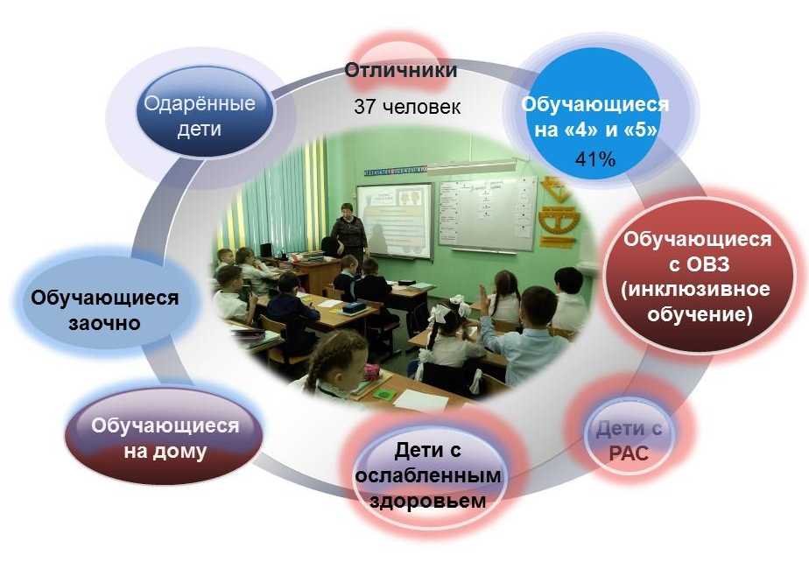

Приложение №2
Инновационная деятельность школы

№ | Название | Дата реализации | Приказ
1 | Региональный инновационный проект «Модернизация технологического образования в общеобразовательных учреждениях Тутаевского МР» | 2020-2022 | №93/01-04 от 13.03.2020
2 | Инновационная площадка научного центра Российской академии  образования на базе ЯГПУ им К.Д. Ушинского. | 2020-2021 | Приказ № 108 от 08.09.2020
3 | Региональный инновационный проект «Детский технопарк» | 2017-2019 | №294/01-02 от 15.05.2017
4 | Региональная инновационная программа распространения педагогических практик реализации субъектно-ориентированного типа педагогического процесса в условиях реализации ФГОС | 2017-2018 | №292/01-02 от 12.05.2017
5 | Региональная инновационная площадка «Профессиональная культура оценочной деятельности современного педагога» | 2017-2019 | №301/01-02 от 24.05.2017
6 | Региональный инновационный образовательный проект «Формирование индивидуальных образовательных маршрутов обучающихся в условиях сельской школы на основе сетевого взаимодействия ОУ и УДОД (на основе требований ФГОС)» | 2014-2017 | №157/01-03 от  17.03.2014
7 | Муниципальный инновационный проект «Разработка адаптированной основной общеобразовательной программы начального общего образования обучающихся с ОВЗ» | 2015-2017

Приложение №3
Учебный план 10-11 класс МОУ Константиновской СШ
Рис1
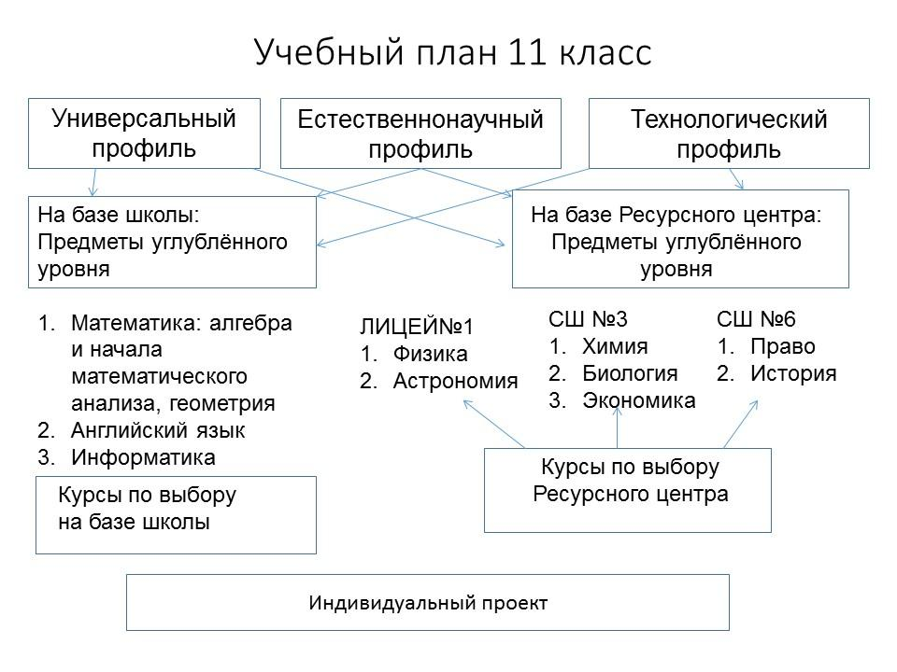

Приложение №4
Результаты диагностики.
Учителя
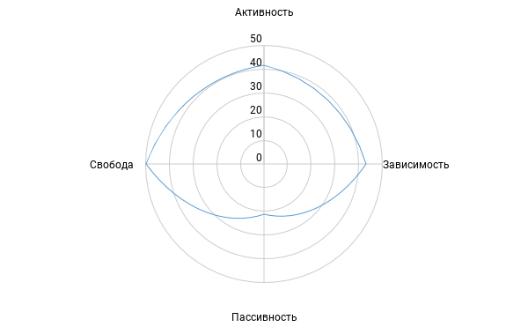
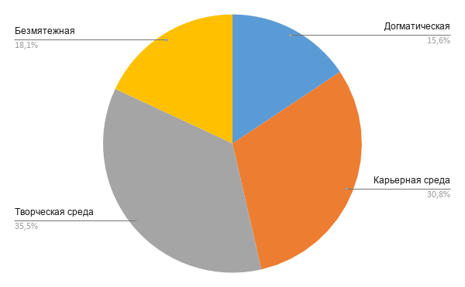

Ученики
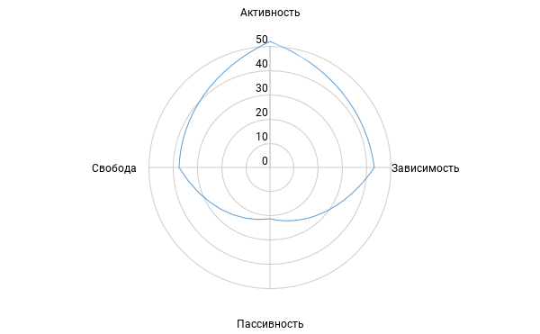
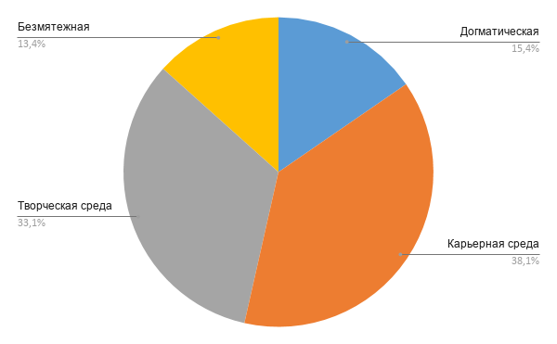

Администрация
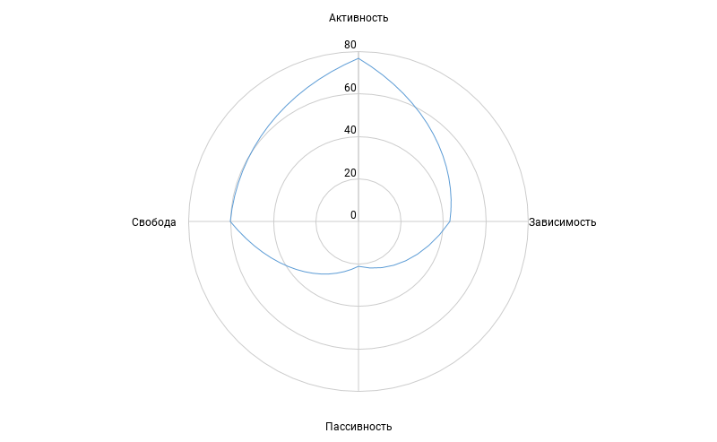
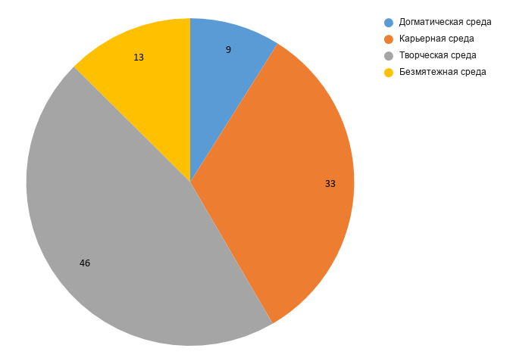

Родители
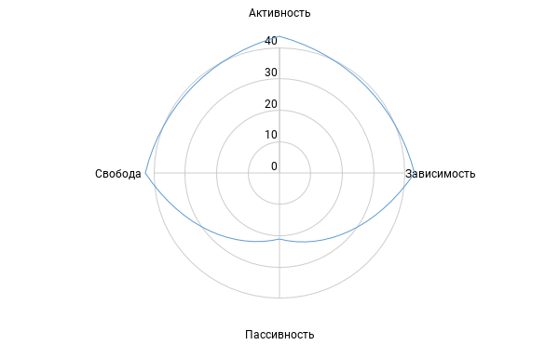
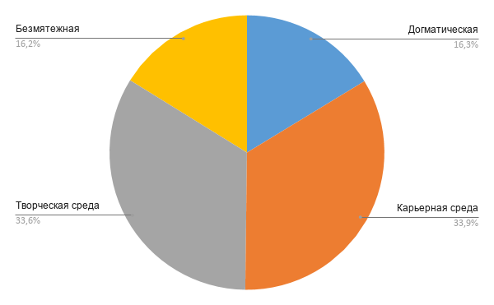

Приложение №5
Экспертиза школьной среды на основе комплекса количественных параметров
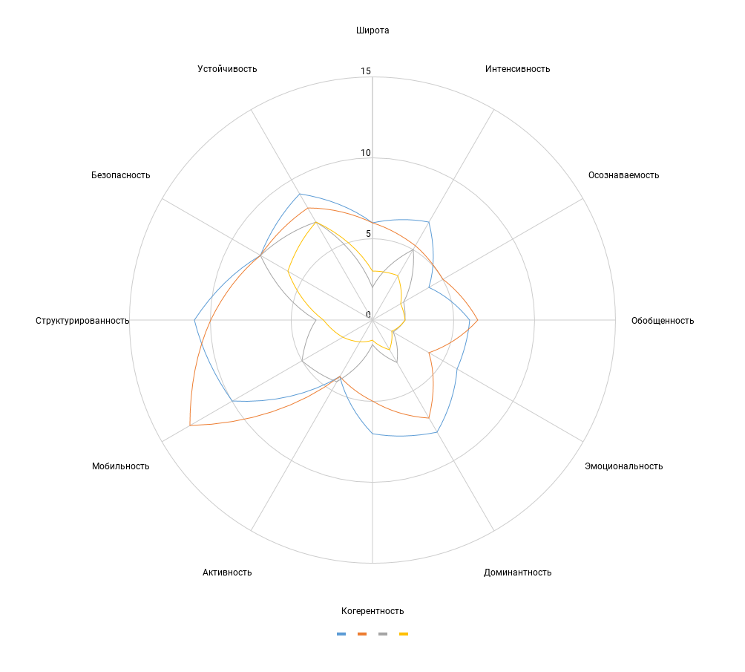
администрация
учителя
родители
ученики

Проектирование развития школьной среды на основе экспертного анализа её системных параметров
Рис. 2
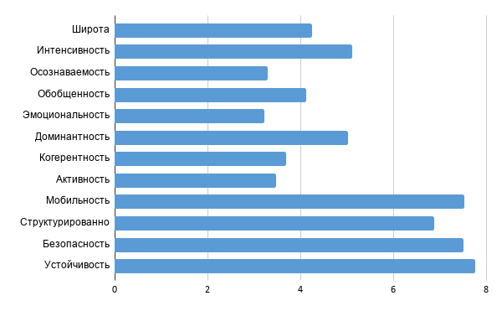

Приложение №6

Hattie John (2009Ї) Visible Learning: A Synthesis of Over ІϾϾ Meta-Analyses Relating to Achievement, UC,2020, 378 p. (In English)
Great Schools Partnership. Personalized Learning Definition [Electronic resource]. The Glossary of Education Reform, UC, URL: https://www.edglossary.org/personalized-learning/ (accessed 12.02.2021)
Савина Н. В. (2020) Методологические основы персонализации образования // Наука о человеке: гуманитарные исследования. Т. 14 № 4 С. 82-90. DOI: 10.17238/issn1998-5320.2020.14.4.10.
Персонализированная модель образования с использованием цифровой платформы // Вклад в будущее. Благотворительный фонд Сбербанка [Электронный ресурс]. URL: https://vbudushee.ru/ upload/lib/%DϾ%ЇF%DϾ%ЇC%DϾ%ЇE.pdf (дата обращения: 22.02.2021).
Зимняя И. А. Личностно-деятельностный подход как основа организации образовательного процесса // Общая стратегия воспитания в образовательной системе России (к постановке проблемы): коллективная монограф.: в 2 кн. Кн. 1 / под общ. ред. И. А. Зимней. М. : Исследовательский центр проблем качества подготовки специалистов, 2021. С.244-252.
Ясвин В.А. Школьная среда как предмет измерения: экспертиза, проектирование, управление / В.А. Ясвин. — М.: Народное образование, 2019. — 448 с

